Καλή Σχολική Χρονιά

**ΛΙΣΤΑ ΥΛΙΚΩΝ ΓΙΑ ΤΗΝ**

**Α΄ΔΗΜΟΤΙΚΟΥ (Α΄1)**

* 1 ΤΕΤΡΑΔΙΟ (ΕΞΗΓΗΣΕΩΝ 50Φ.) ΚΟΚΚΙΝΟ ΓΙΑ ΤΗ ΓΛΩΣΣΑ
* 1 ΤΕΤΡΑΔΙΟ (ΜΦ 50Φ.) ΜΠΛΕ ΓΙΑ ΤΗΝ ΑΝΤΙΓΡΑΦΗ (μισό μισό)
* 1ΤΕΤΡΑΔΙΟ (ΕΞΗΓΗΣΕΩΝ 50Φ.) ΠΡΑΣΙΝΟ ΓΙΑ ΤΑ ΜΑΘΗΜΑΤΙΚΑ
* 1 ΤΕΤΡΑΔΙ ΜΙΚΡΟ (ΕΞΗΓΗΣΕΩΝ 50Φ.) ΚΙΤΡΙΝΟ ΓΙΑ ΤΗΝ ΟΡΘΟΓΡΑΦΙΑ
* 1 ΝΤΟΣΙΕ ΜΑΛΑΚΟ (Α4) ΜΕ ΕΛΑΣΜΑ ΚΟΚΚΙΝΟ ΓΙΑ ΤΗ ΓΛΩΣΣΑ
* 1 ΝΤΟΣΙΕ ΜΑΛΑΚΟ (Α4) ΜΕ ΕΛΑΣΜΑ ΠΡΑΣΙΝΟ ΓΙΑ ΤΑ ΜΑΘΗΜΑΤΙΚΑ
* 1 ΦΑΚΕΛΟΣ ΜΕ ΚΟΥΜΠΙ ΠΛΑΣΤΙΚΟΣ (Α4) ΓΙΑ ΑΝΑΚΟΙΝΩΣΕΙΣ (ΔΙΑΦΑΝΗΣ)
* 1 ΦΑΚΕΛΟΣ ΜΕ ΛΑΣΤΙΧΟ (Α4) ΓΙΑ ΤΙΣ «ΕΠΑΝΑΛΗΠΤΙΚΕΣ ΕΡΓΑΣΙΕΣ» (ΣΤΗΝ ΤΑΞΗ)
* 1 ΦΑΚΕΛΟΣ ΜΕ ΛΑΣΤΙΧΟ (Α4) ΓΙΑ ΤΑ «ΕΡΓΑΣΤΗΡΙΑ ΔΕΞΙΟΤΗΤΩΝ» ΠΟΡΤΟΚΑΛΙ
* 1 ΠΑΚΕΤΟ ΦΩΤΟΤΥΠΙΚΟ ΧΑΡΤΙ Α4 80 ΓΡΑΜΜΑΡΙΩΝ ΓΙΑ ΤΙΣ ΕΡΓΑΣΙΕΣ
* 1 ΦΩΤΟΓΡΑΦΙΑ ΜΙΚΡΗ ΓΙΑ ΤΗΝ ΤΑΞΗ
* **ΜΕΣΑ ΣΤΗΝ ΚΑΣΕΤΙΝΑ:**
* 2 ΜΟΛΥΒΙΑ ΚΑΛΑ ΞΥΣΜΕΝΑ (από το σπίτι)
* 1 ΓΟΜΑ
* 1 ΞΥΣΤΡΑ
* 1 ΧΑΡΑΚΑΚΙ (15 ΕΚ.)
* ΞΥΛΟΜΠΟΓΙΕΣ

ΜΕΣΑ ΣΤΗΝ ΚΑΣΕΤΙΝΑ ΜΕ ΤΑ ΜΟΛΥΒΙΑ ΤΟΥΣ ΑΝ ΕΙΝΑΙ ΜΕΓΑΛΗ Ή ΣΕ ΞΕΧΩΡΙΣΤΗ:

* ΜΑΡΚΑΔΟΡΟΥΣ ΧΟΝΤΡΟΥΣ
* 1 ΨΑΛΙΔΙ ΠΑΙΔΙΚΟ
* 1 ΚΟΛΛΑ STICK

Καλό θα ήταν μέσα στην τσάντα τους να έχουν:

1 πακέτο χαρτομάντηλα, 1 πακετάκι υγρά μαντηλάκια

Παρακαλώ σε όλα τα βιβλία, τετράδια, ντοσιέ, φακέλους, ψαλίδι, κόλλα, χάρακα να υπάρχει (ετικέτα με) το όνομα του παιδιού.

Κατά τη διάρκεια της χρονιάς ίσως χρειαστεί να ανανεωθούν κάποια υλικά όπως π.χ. η κόλλα.

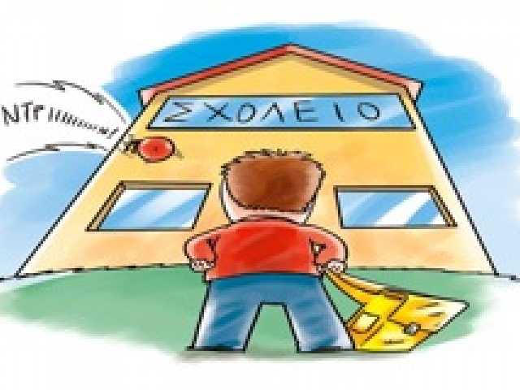Για τα υπόλοιπα μαθήματα (Αγγλικά, Μουσική, Πληροφορική, Εικαστικά, Θεατρική αγωγή) θα ενημερωθείτε από τους δασκάλους τους για τα υλικά που θα χρειαστούν.

Η δασκάλα της τάξης

Αναστασία Λουκά